新 书 推 荐

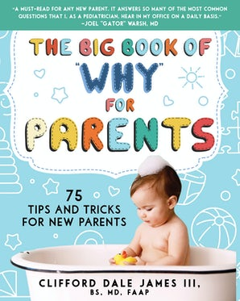
中文书名：《育儿百科之 “十万个为什么”》
英文书名：The Big Book of "Why" for Parents
作 者：Clifford Dale James
出 版 社：Skyhorse
代理公司：ANA/Leah
出版时间：2020年11月
代理地区：中国大陆、台湾
页 数：240页
审读资料：电子书稿
类 型：家教育儿

内容简介：

2021年育儿与家庭独立出版奖得主！

大多数新父母都带着兴奋和惶恐的复杂情绪来迎接即将到来的冒险。 关于他们的新生儿和蹒跚学步的孩子，有很多问题似乎没有答案。

有一本书可以帮助获得董事会认证的儿科医生以独特的问答形式回答这些问题，尤其是医学问题，这不是很好吗？

在《给家长的一本关于“为什么”的必读书》中，克利福德·詹姆斯博士就是这样做的。 他提出的一些最常见的育儿问题包括：

· 为什么我的母乳还没有分泌？
· 为什么我的宝宝便秘？
· 为什么我不能给我的宝贝喂食蜂蜜？
· 为什么我不应该努力成为完美的父母？
· 为什么我的孩子有夜惊？
· 为什么我的孩子生病了，我的医生不直接用抗生素？
· 为什么我需要拿走奶瓶或奶嘴？
· 还有很多！

作者简介：

克利福德·詹姆斯医生（Dr. Clifford James）是一名委员会认证的儿科医生，在私人执业超过20年。他是道尔顿、泰勒和凯顿的父亲，也是“帮助妈妈”网站的创始人和《第一次做父母的生存指南》的作者。他住在田纳西州诺克斯维尔市外。

内页样张：
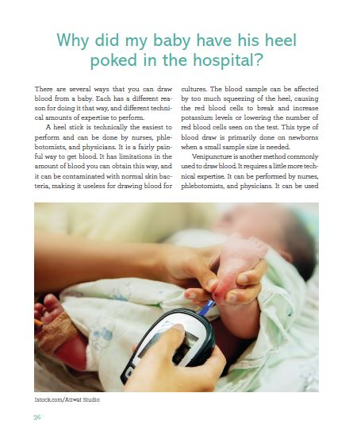

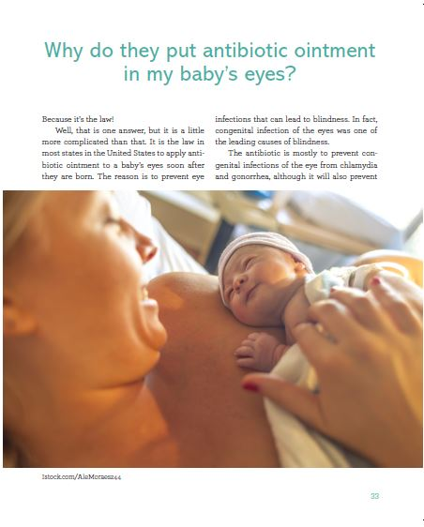

谢谢您的阅读！
请将回馈信息发至：郭丹娅 (Leah Guo)
安德鲁﹒纳伯格联合国际有限公司北京代表处
北京市海淀区中关村大街甲59号中国人民大学文化大厦1705室, 邮编：100872
电话：010-82449325
传真：010-82504200
Email: Leah@nurnberg.com.cn
网址：www.nurnberg.com.cn
微博：http://weibo.com/nurnberg
豆瓣小站：http://site.douban.com/110577/
微信订阅号：ANABJ2002


